Impregnacja, czyli jak zabezpieczyć kostki przed zimą
Kostki brukowe oraz tarasowe płyty betonowe to materiały trwałe i łatwe do utrzymania w czystości. Nieustannie podlegają one jednak oddziaływaniu niesprzyjających warunków pogodowych, które ze wzmożoną siłą objawiają się szczególnie zimą. Producenci wskazują więc sposoby pielęgnacji nawierzchni, które w przypadku części produktów obejmują także impregnację. Warto pamiętać o prawidłowym jej wykonaniu.

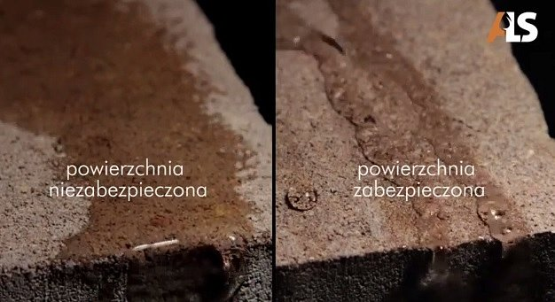
Śnieg, błoto, deszcz, sól, środki chemiczne, skoki temperatur – istnieje cała gama czynników, które w czasie zimy mogą przyczynić się do powstania trwałych zabrudzeń, a nawet uszkodzeń przydomowych nawierzchni. Ich ochrona polega w dużym stopniu na regularnym usuwaniu zalegających warstw białego puchu, a także wszelkich plam i przebarwień. Ponieważ podatność materiałów betonowych na niepożądane osady zależy m.in. od stopnia nasiąkliwości, doskonałym sposobem na zwiększenie ich odporności jest… impregnacja.
Specjalna warstwa ochronna
Impregnacja polega na nasyceniu powierzchni specjalnym środkiem chemicznym. Tworzy on warstwę, która redukuje wchłanianie wody i innych płynów, np. olejów samochodowych, tłuszczy, wina czy kawy. „Impregnacja zabezpiecza powierzchnię przed brudem i plamami, jeśli są one natychmiast usuwane przy pomocy wody i neutralnego środka czyszczącego. Jednak jej zalet jest znacznie więcej. Ogranicza również powstawanie białych wykwitów, utrudnia wzrost mchów i chwastów, wydłuża trwałość kostki, zwiększa jej mrozoodporność i chroni przed blaknięciem kolorów”, wyjaśnia Kamil Drewczyński, ekspert firmy Libet. Dobrze jest w każdym przypadku zapoznać się ze wskazaniami producenta, dotyczącymi konkretnego produktu. Są bowiem wyroby betonowe, dla których proces ten jest zalecany opcjonalnie i takie, które należy bezwzględnie zabezpieczyć, np. płyty wytwarzane w technologii wet-cast, charakteryzujące się fakturami i barwami nawiązującymi do wyglądu naturalnych materiałów. Pamiętać też trzeba, że substancja ochronna z czasem ulega wypłukaniu.
Nawierzchnia dobrze zaimpregnowana
Bardzo ważny jest dobór odpowiedniego preparatu, którego właściwości uwzględniają specyfikę i przeznaczenie poszczególnych grup produktowych. „Do ochrony betonowych płyt tarasowych zawsze np. zalecamy specjalny środek, stworzony na bazie związków fluorowych. Jest prosty w użyciu, a po nałożeniu pozostaje niewidoczny, nie dając efektu mokrej czy śliskiej powłoki.” tłumaczy specjalista firmy Libet. „Preparat nanosić można przy użyciu wałka lub pędzla, pojemnika ze spryskiwaczem z ręczną pompką albo poprzez niskociśnieniowy natrysk. Najważniejsze jest, aby substancja rozprowadzana była równomiernie. Nadmiar płynu wystarczy zetrzeć gąbką. W przypadku pokrywania powierzchni kilkoma warstwami, nie można dopuścić do jej wyschnięcia przed kolejną aplikacją. Podczas impregnacji i zaraz po jej zakończeniu (przez co najmniej 5 godzin) wymagana jest ochrona przed silnym nasłonecznieniem i opadami. Sama eksploatacja tarasu czy ścieżki możliwa jest natomiast po upływie 48 godzin”.
Impregnacja nie jest procesem trudnym czy czasochłonnym. Stosując się do zaleceń specjalistów, uzyskamy niewidoczną warstwę ochronną, która skutecznie zabezpieczy wyroby betonowe. Tak przygotowanym nawierzchniom żadna aura nie będzie straszna.

Więcej informacji na temat użytkowania materiałów nawierzchniowych znaleźć można na www.libet.pl.

